Региональный кампус Университета детства во Владимирской области.
2 ноября 2023 года в Муромском филиале ГАУ ВО ЦППМС состоялось открытие регионального кампуса Университета детства во Владимирской области МирОк33. Мы стали частью большой профессиональной команды благотворительного фонда развития дошкольного образования "Университет детства".
В состав кампуса вошли специалисты филиала Румянцева П.Н., педагог-психолог, Якунина Т.А., учитель-дефектолог, Сайфудинвоа Н.Н., учитель-логопед, Скалина С.Ю., педагог-психолог, Копылова Е.В., социальный педагог.

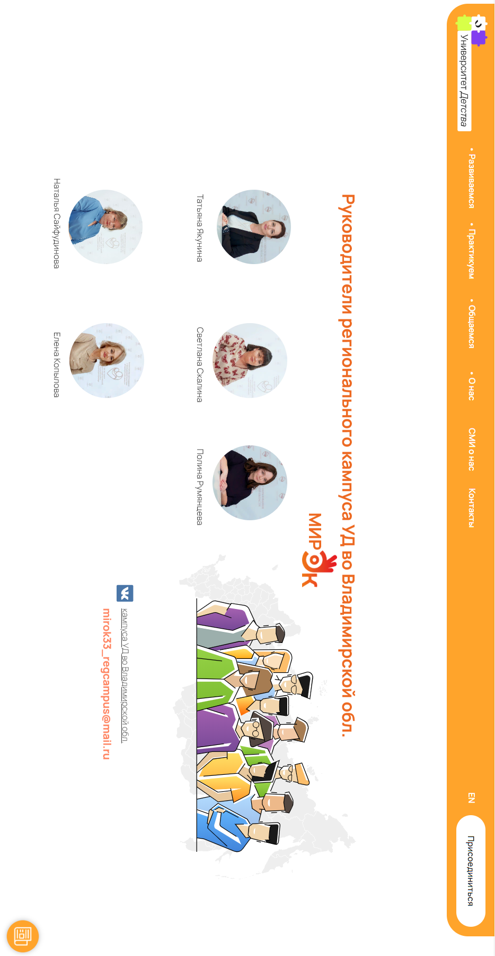
МирОк33 – это сообщество педагогов-дошкольников Владимирской области, присоединившись к которому каждый педагог сможет найти единомышленников, понимающих и разделяющих ценности качественного дошкольного образования, повысить свой профессионализм и прокачать свои лидерские качества, обмениваться профессиональным опытом и интересными находками, а также заряжаться энергией от общения и сотворчества.

Открытие прошло в дружеской обстановке.
Ольга Александровна Шмелева, главный специалист-эксперт Министерства образования и молодежной политики области поприветствовала всех участников мероприятия, пожелала удачи и много новых интересных идей в работе.

Марина Владимировна Рябова, директор ГАУ ВО ЦППМС, в приветственном слове поблагодарила Фонд «Университет детства» г. Москва и Министерство образования и молодёжной политики Владимирской области за поддержку и реализацию открытия кампуса на территории области.
"Мы очень надеемся, а вернее уверены, что все вместе, командой единомышленников, мы сможем еще многое сделать на благо наших детей!" - отметила М.Рябова.

На открытии кампуса была представлена деятельность Университета детства. Коллеги из г. Тюмени, г. Сосновоборска Красноярского края, г. Лесной Свердловской области рассказали о крутых проектах Фонда, разработчиками которых являются: Игра 4Д, Чердак времени, КнигаБум.
Педагоги Муромского филиала показали мастер-классы по реализации указанных проектов.

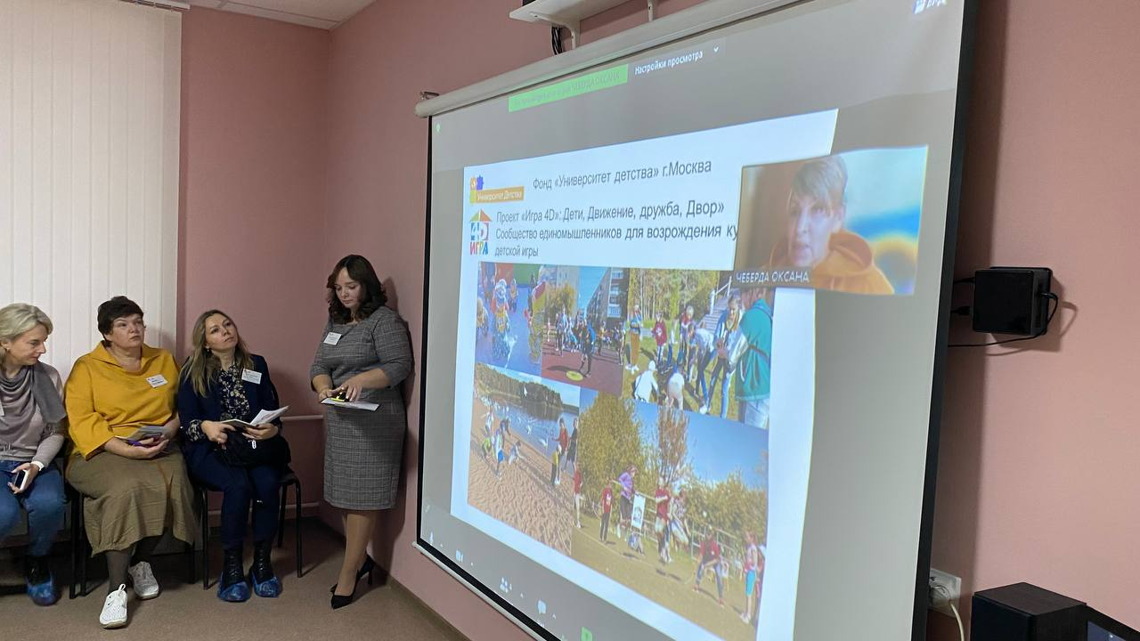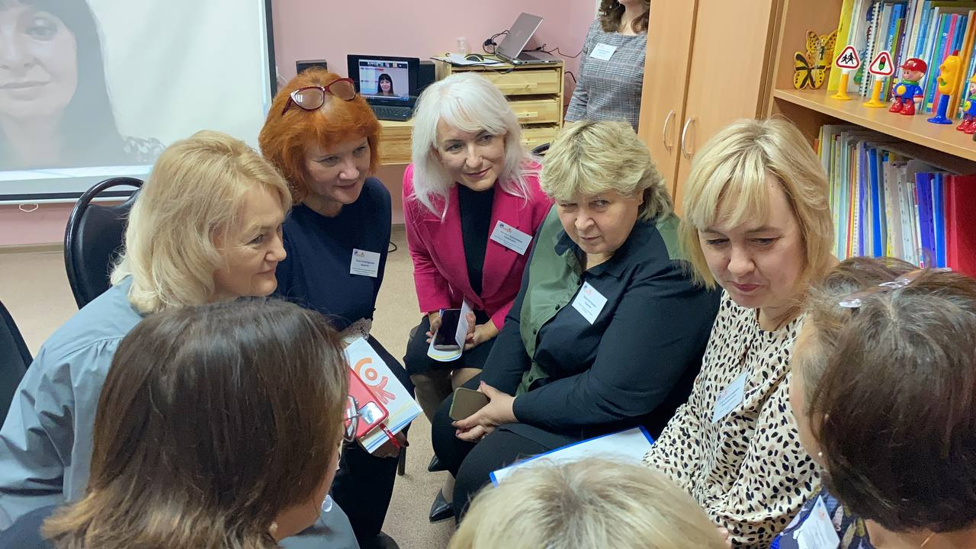

В завершении были озвучены запланированные мероприятия кампуса в рамках 2023-2024 учебного года.

